Здравствуйте, уважаемые родители!
27 января в нашей группе состоялось познавательно-спортивное игра по пожарной безопасности на тему: «Берегите жилище от пожаров». Цель игры - формирование знаний детей о пожарной безопасности и правилах поведения при пожаре. Задачи: объяснить о необходимости соблюдения некоторых правил поведения при возникновении пожара в доме; развивать быстроту реакции, организованность и ответственность.
Познакомились с произведениями художественной литературы и прочитали стихи на тему « Пожарная безопасность » (С. Михалков «Дядя Стёпа», С. Я. Маршак «Рассказ о неизвестном герое», Б. Житков «В дыму»).
Проведена беседа по пожарной безопасности «Для чего эти предметы?» «Могут ли они быть опасны?»
В гости приходил Пожаркин, инспектор по пожарной безопасности. Вместе с детьми набирали номер«01» по телефону и сообщали о пожаре, вспомнили о правилах поведения при возникновении пожара. Вместе с инспектором вспомнили, почему плита называется «газовая» и правила поведения : «Если ты почувствовал запах газа». Пожаркин провел игру «Найди выход»: в разных местах группы стоят таблички с изображением «дверей». Дети расходятся, по группе играют и по сигналу: «Внимание, дым!», приседают и спешат к «дверям».
В спортивном зале дети разделились на две команды «Огонек» и «Спасатели». Они выполняли задание, минуя, полосу препятствий по очереди спасали «малышей» (кукол). Победила дружба! Инспектор Пожаркин похвалил детей и вернулся пожарную часть.
Вот так весело прошел наш день.
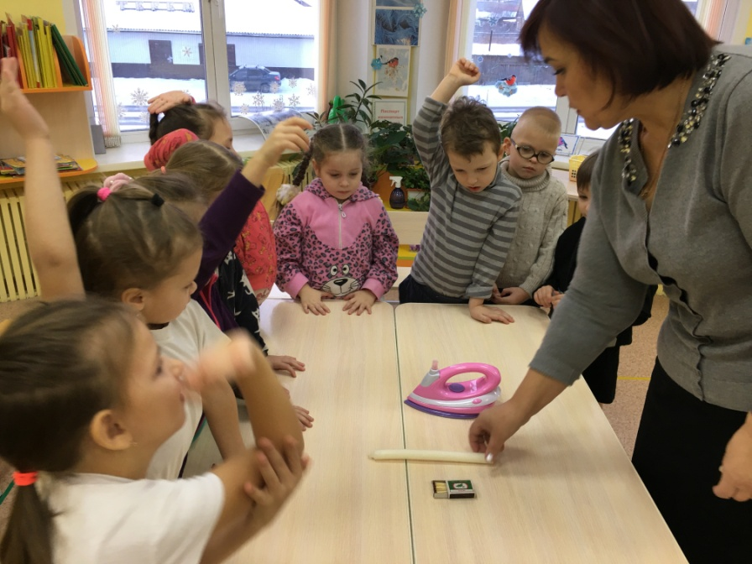

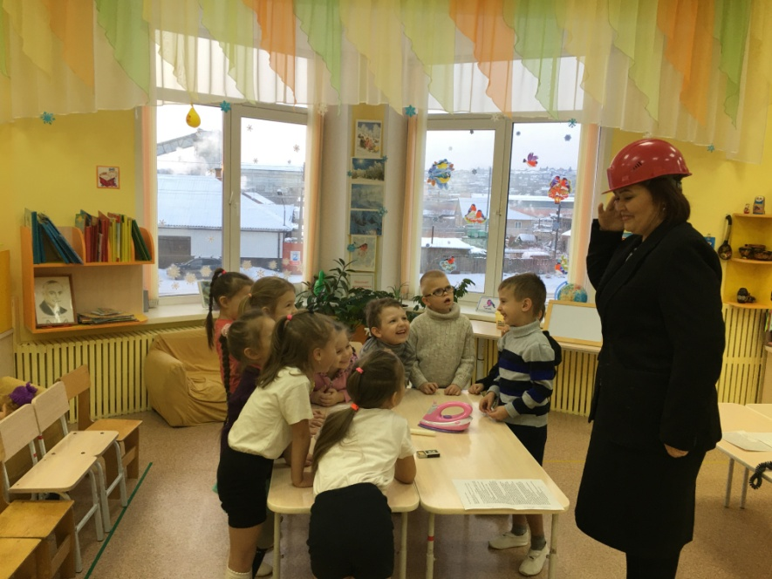

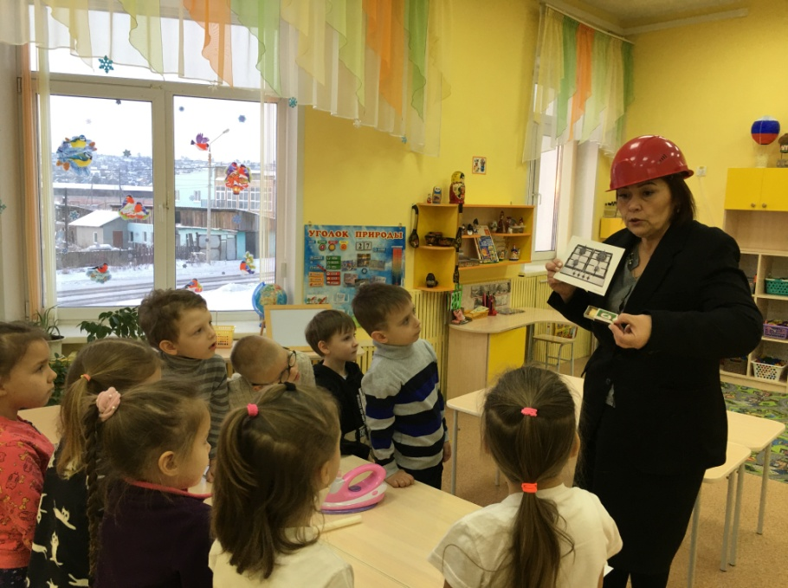

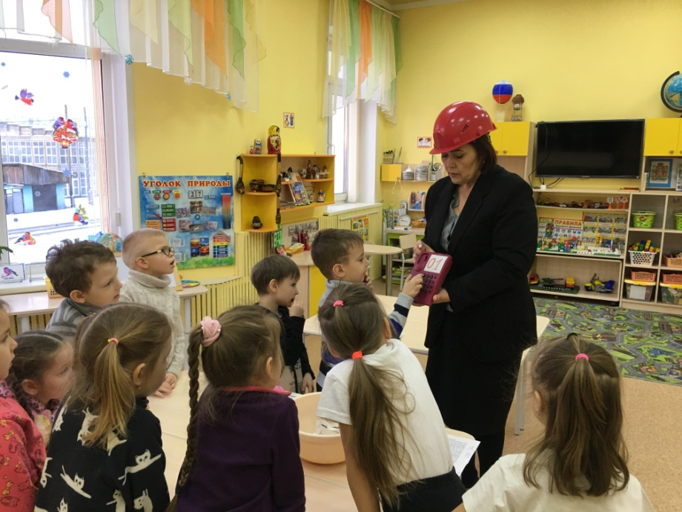

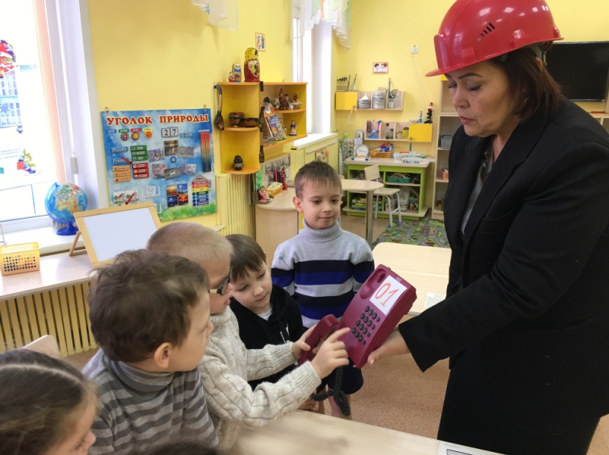

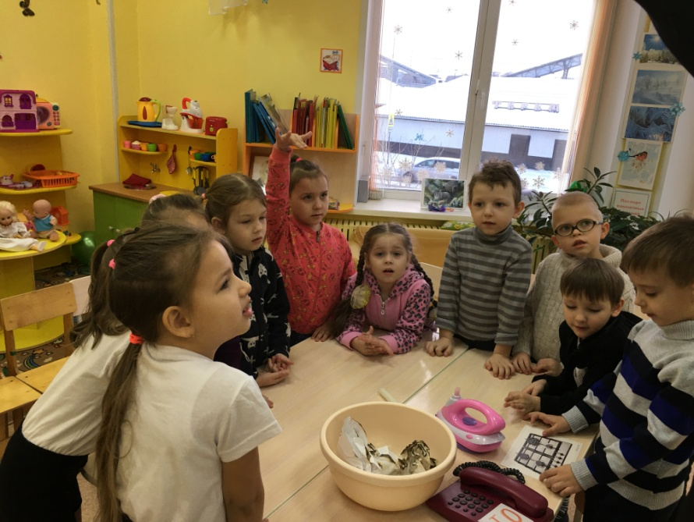

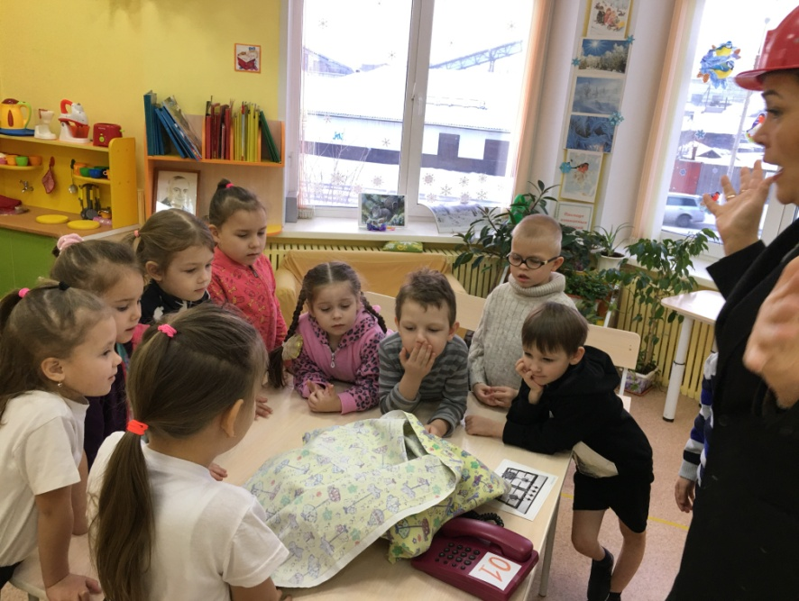

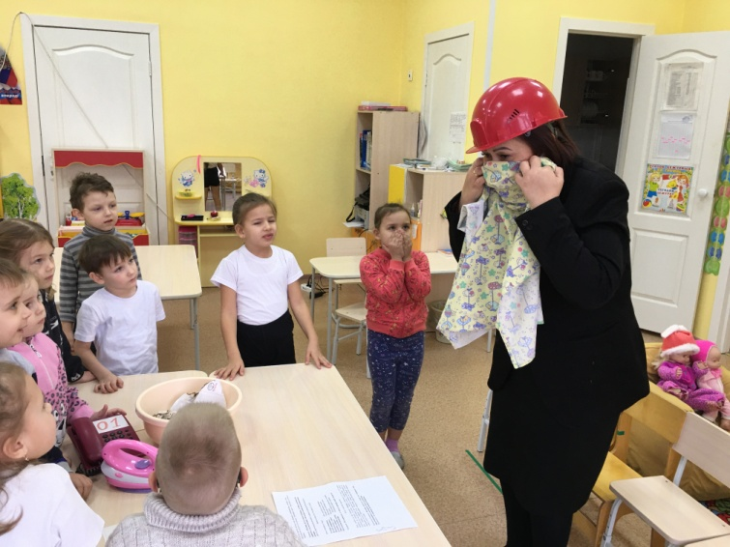

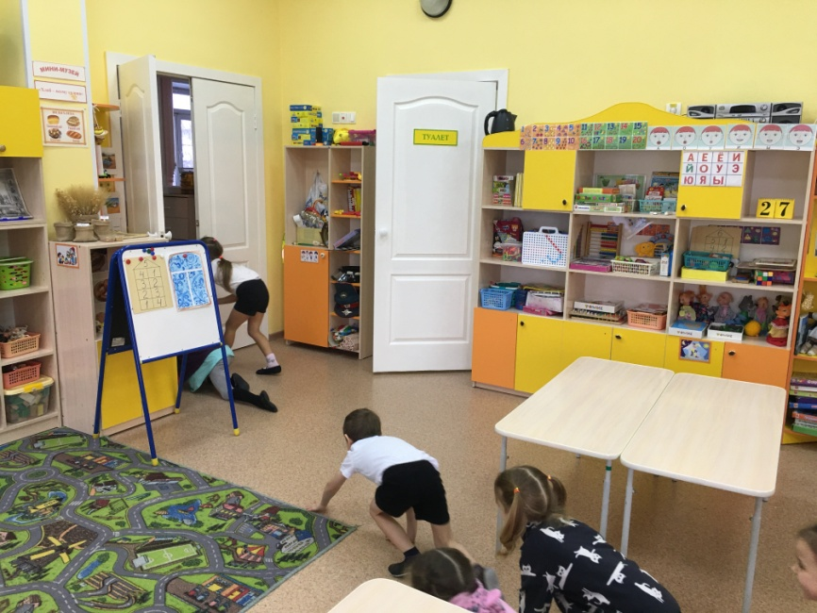

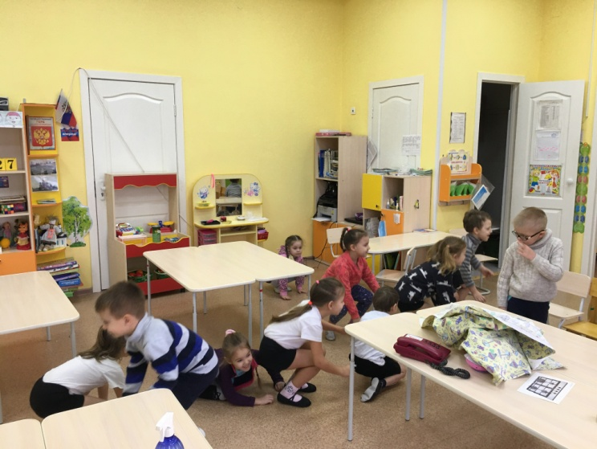
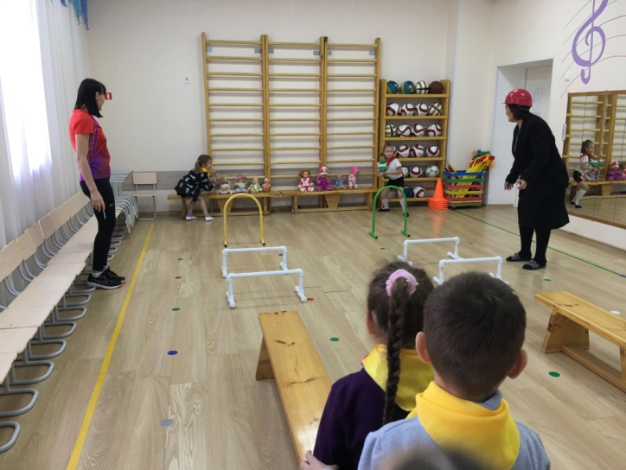

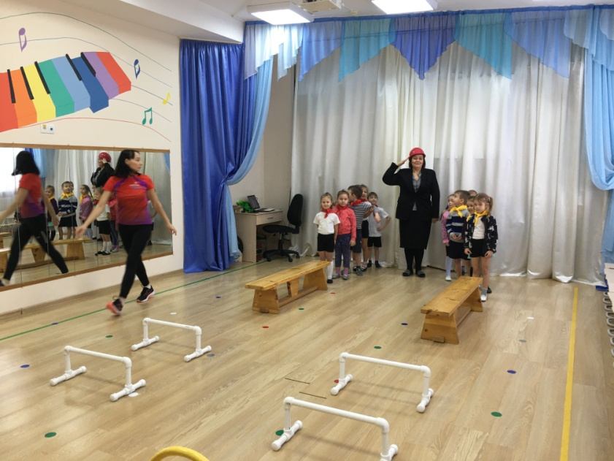

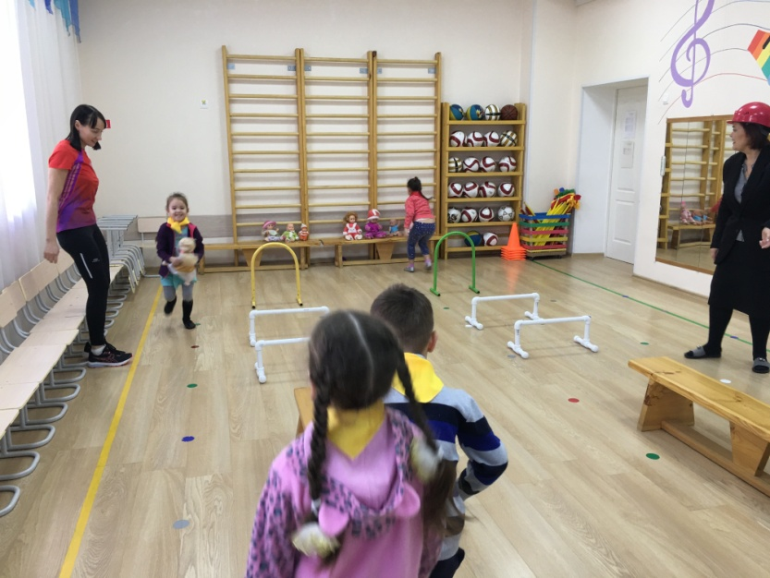

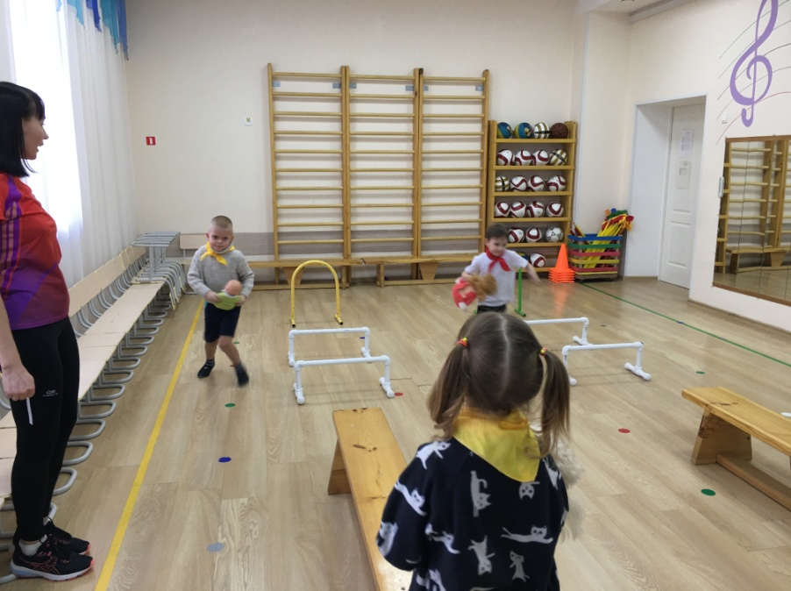

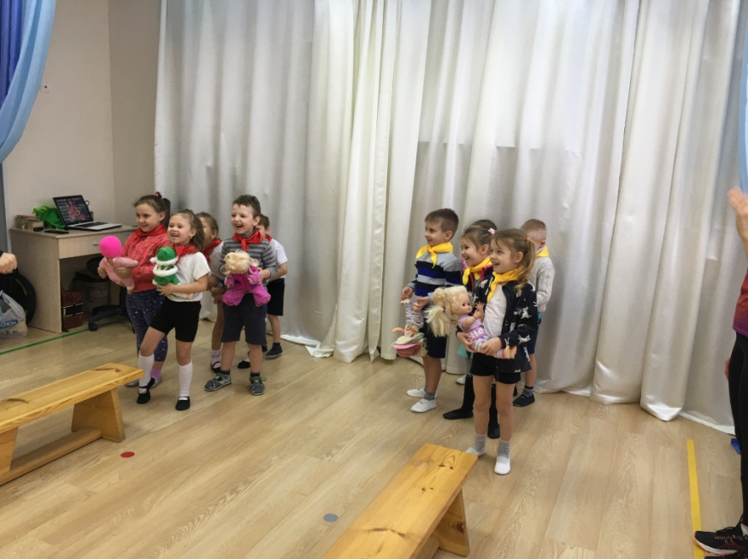

До встречи!

